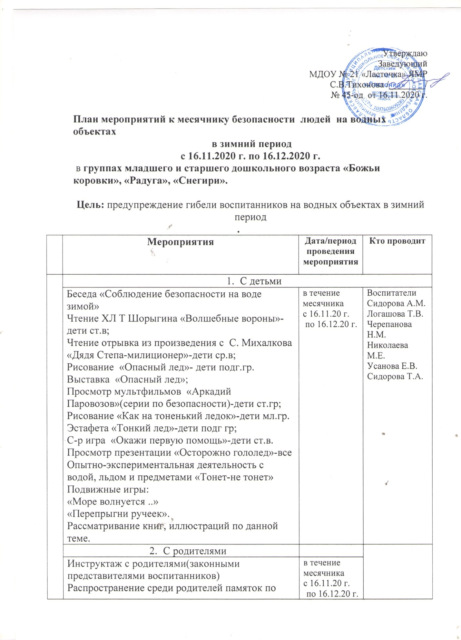

Утверждаю
Заведующий
МДОУ № 21 «Ласточка» ЯМР
С.В.Тихонова /________/
№ 45-од от 16.11.2020 г.

План мероприятий к месячнику безопасности людей на водных объектах
в зимний период
с 16.11.2020 г. по 16.12.2020 г.
в группах младшего и старшего дошкольного возраста «Божьи коровки», «Радуга», «Снегири».

Цель: предупреждение гибели воспитанников на водных объектах в зимний период
.
 | Мероприятия | Дата/период проведения мероприятия | Кто проводит
 | - С детьми
 | Беседа «Соблюдение безопасности на воде зимой»  Чтение ХЛ Т Шорыгина «Волшебные вороны»-дети ст.в;  Чтение отрывка из произведения с С. Михалкова «Дядя Степа-милиционер»-дети ср.в;  Рисование «Опасный лед»- дети подг.гр.  Выставка «Опасный лед»;  Просмотр мультфильмов «Аркадий Паровозов»(серии по безопасности)-дети ст.гр;  Рисование «Как на тоненький ледок»-дети мл.гр.  Эстафета «Тонкий лед»-дети подг гр;  С-р игра «Окажи первую помощь»-дети ст.в.  Просмотр презентации «Осторожно гололед»-все  Опытно-экспериментальная деятельность с водой, льдом и предметами «Тонет-не тонет»  Подвижные игры:  «Море волнуется ..»  «Перепрыгни ручеек».  Рассматривание книг, иллюстраций по данной теме. | в течение месячника  с 16.11.20 г.  по 16.12.20 г. | Воспитатели  Сидорова А.М.  Логашова Т.В.  Черепанова Н.М.  Николаева М.Е.  Усанова Е.В.  Сидорова Т.А.
 | - С родителями
 | Инструктаж с родителями(законными представителями воспитанников)  Распространение среди родителей памяток по вопросам безопасности на водных «Правила безопасного поведения на водных объектах»  Консультации для родителей:  «Осторожно лед».  Беседы по безопасности | в течение месячника  с 16.11.20 г.  по 16.12.20 г.
 | 3.Старший воспитатель
 | Отчет о проведенных мероприятиях месячника по безопасности на водных объектах в 1 младшей группе с накопительным материалом по месячнику. | Каждую среду до 12.00

